潭医职院学工[2016]45号

参加湘潭市“与奥运同行”活动组织工作方案

根据湘潭市人民政府《“全民健身与奥运同行，万人同跳广场舞”活动工作方案》，为确保我校学生安全、文明、有序参加活动，圆满完成表演任务，特制定本组织工作方案：
一、组织领导
顾 问：杨南南 刘建强
组 长：左泽文
成 员：杨卫东 汪石果 张加良 刘 勇 张广宁
李海军 肖理红 张扬传 齐 宇 敖彩民
朱松林 廖 军 张力峰 龙婷婷 龙芊妤
二、时间地点
1、集中训练
6月14-17日6:45 - 7:20 校本部运动场
2、集中联排（安全教育）
6月15-16日19:00-20:30 校本部运动场
3、正式表演
6月18日6:45在运动场集合，6:55前往东方红广场
三、分工安排
（一）综合协调组
1、组 长：汪石果
2、成 员：张扬传 廖 军 陈礼仁 龙婷婷 赵 璇
3、工作内容：（1）负责活动的组织协调工作；（2）负责服装、饮水、食品、宣传品等发放；（3）负责河西校区学生车辆调度。（4）负责集中训练、联排组织策划工作。
（二）宣传报道组
1、组 长：杨卫东
2、成 员：宣传部工作人员
3、工作内容：做好活动期间摄影摄像和宣传报道工作。
（三）医疗服务组
1、组 长：张加良
2、成 员：医务室工作人员
3、工作内容：准备防暑药品，及时做好学生医疗服务。
（四）安全保卫组
1、组 长：刘 勇
2、成 员：张力峰 保卫处工作人员
3、工作内容：（1）将活动报告派出所和交警部门，作好应急预案。（2）协助交警在3个重要路口（学校正门路口、东方大酒店路口、梦泽山庄路口）实行交通管制，引导学生安全通过。（3）加强往返程安全巡逻，确保学生安全。
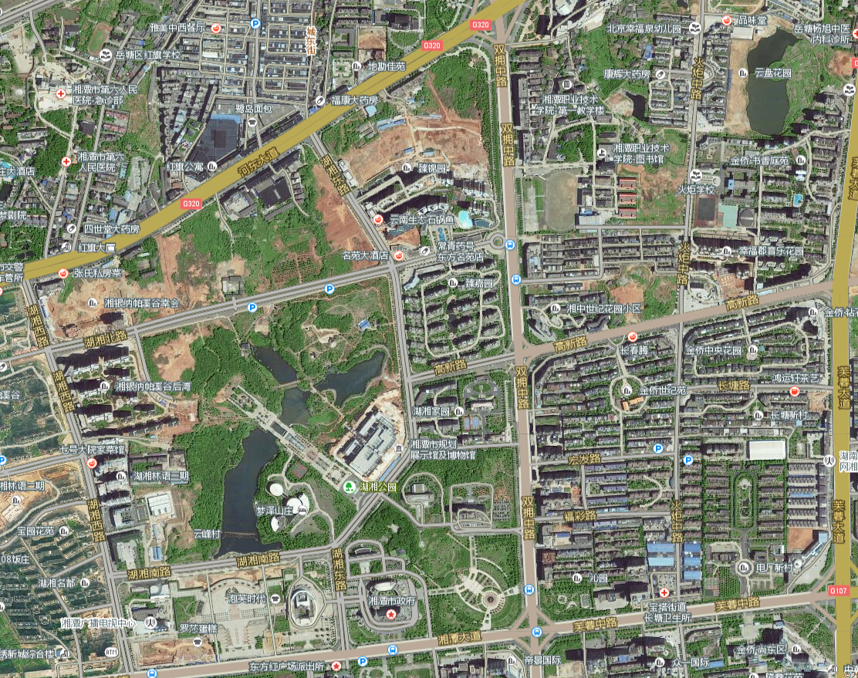
（五）学生组织组
1、组 长：汪石果 张广宁 李海军 肖理红
2、成 员：张扬传 齐 宇 敖彩民 朱松林
廖 军 龙芊妤 各学院辅导员班主任
3、工作内容：（1）加强本单位学生人身财产安全、身体健康自测等方面的教育指导；（2）确保6月14-17日6:45，集中训练学生到位。（3）安排专人组织，确保6月15-16日19:00集中联排学生到位。（4）各二级学院必须安排班主任跟班参加6月18日外出活动，确保学生6:45集合完毕，6:55准时出发，相关辅导员负责照应队伍前后。（5）要反复强调活动纪律和秩序，一切行动听指挥，活动全程不允许任何老师学生擅自脱离队伍，各班男生做好后勤工作。（6）河西校区中心表演区学生乘车前往，由敖彩民、龙婷婷负责。
参加全市“与奥运同行”活动学生演员的具体组织数据如下：
单 位 | 班级数 | 学生人数 |  | 跟班教师数 |  | 负责人
单 位 | 班级数 | 女生 | 男生 | 辅导员 | 班主任 | 负责人
卫管学院 | 3 | 63 | 18 | 1 | 1 | 李海军  龙芊妤
医技学院 | 16 | 532 | 147 | 5 | 6 | 张广宁  齐 宇
护理学院 | 22 | 1415 | 65 | 1 | 17 | 肖理红  朱松林
河西校区 | 60 |  |  | 1 |  | 肖理红  敖彩民
全 校 | 41 | 2070 | 230 | 8 | 24
四、经费预算（略）

学生工作处（部）
二○一六年六月十四日

